Конспект занятия по автоматизации звука л.

Тема: Автоматизация звука л в словах.
Цели: 1. автоматизация звука л в словах с прямым слогом в начале слова (слог ла);
2. развитие фонематического слуха и фонематического восприятия;
3. упражнять в образовании имен существительных с уменьшительно-
ласкательным суффиксом;
4. упражнять в образовании множительного числа имен существительных;
5. упражнять в согласовании имен числительных с именами существительными
в роде, числе, падеже;
6. развитие памяти, внимания, мышления.

Ход занятия:

Логопед: Сегодня на занятии мы продолжим с тобой учиться правильно
произносить звук л.
Давай вспомним как произносится звук л.
Ребенок совместно с логопедом вспоминает правильную артикуляцию звука л.
Губы улыбаются, зубы разомкнуты, широкий язык поднят к верхним зубам и
упирается в них.
Послушай слова. Если услышишь в слове звук л, звони в колокольчик.
лампа полка компот луна стул веник молоко
белка ворона слон банка горшок учебник дятел
А теперь давай вспомним как «кораблик плывет по волнам».
Ребенок произносит слоги ла (лы, лэ, лу, ло)

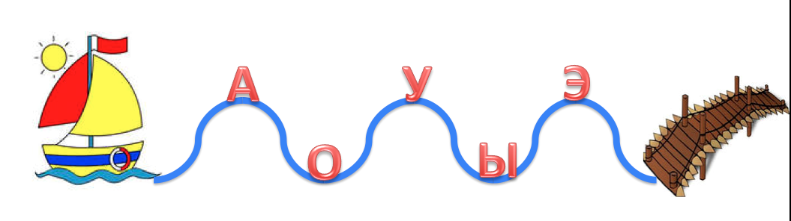
“Абак” (используется на уроках математики в начальной школе) 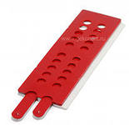

Логопед: произноси слог ла (лы, лэ, ло, лу). Если правильно произнесешь, то кружочек
откроется. Кружочки открывает логопед.

«Кубик» (используется кубик от любой настольной игры).

Логопед: произнеси слог ла (лы, лэ, ло, лу) столько раз, сколько кружочков выпадет на
кубике.

У тебя хорошо получается произносить слоги со звуком л. А теперь давай поучимся произносить звук л в словах.

Называй картинки и выделяй голосом звук л в словах.
Перед ребенком выкладываются картинки (Лебедева И.Л. «Трудный звук, ты наш друг!»). Ребенок вслед за логопедом проговаривает их.

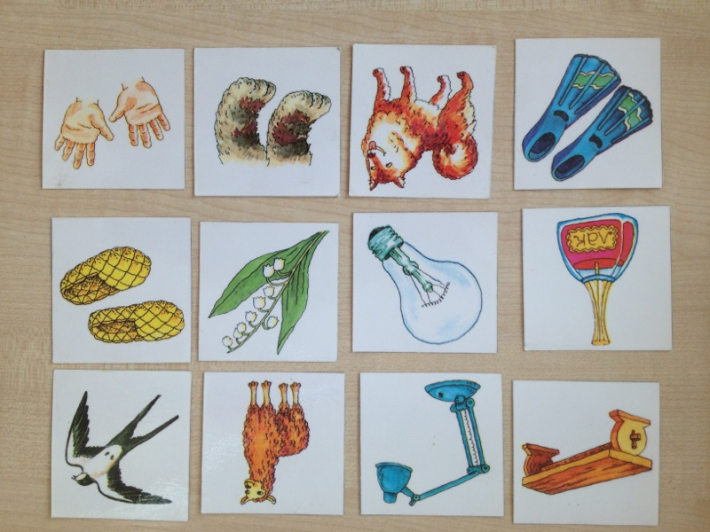

Посмотри внимательно на картинки и назови только те, на которых:
- есть желтый цвет;
- которые могут расти;
- которые обозначают живые предметы.
Произнеси каждую картинку как чистоговорку.
например: ла-ла-ла – лапа
ла-ла-ла – лак

Назови каждую картинку «ласково».
например: лайка – лаечка
ладони – ладошки.

А теперь представь, что на картинках изображено несколько предметов. Как мы про них скажем?
«Один – много»
например: ландыш – ландыши, лампа – лампы.

Я буду называть слова-признаки, а ты догадайся и назови картинку про которую я говорю.
Например: деревянная, удобная, садовая – лавка
детские, нежные – ладони
разноцветный, женский – лак

Выбери 6 картинок. Картинки, которые выбрал ребенок, раскладываются в 2 ряда по 3 картинки. Остальные убираются.

Внимательно посмотри и назови картинки. Запомни картинки. Картинки хотят поиграть с тобой в «прятки». Сейчас ты закроешь глазки, а одна картинка спрячется (переворачивается). Когда откроешь глазки должен сказать какая картинка спряталась. Игра повторяется несколько раз.

Выбери любые 3 картинки. Назови их. Давай посчитаем их от одного до пяти. Будем считать и загибать пальчики (следить, чтобы пальцы были выпрямлены).
Например: один лак, два лака, три лака, четыре лака, пять лаков.

Молодец! На этом наше занятие окончено. Как ты думаешь, сегодня у тебя получалось без ошибок произносить звук л? Да. Значит можно раскрасить еще одну часть Л? (нарисована объемная, красивая буква Л в тетради у ребенка, которая постепенно закрашивается ребенком на занятии при условии, что научился чему-то новому или правильно произносил звук).

